О работе Районного дома культуры в 2015 году.

Сеть учреждений культуры района: 29 СДК, 1 РДК, 2 автоклуб, 18 сельских клубов.
В 2015 году завершился капитальный ремонт в районном доме культуры на общую сумму 49,7 млн.рублей.
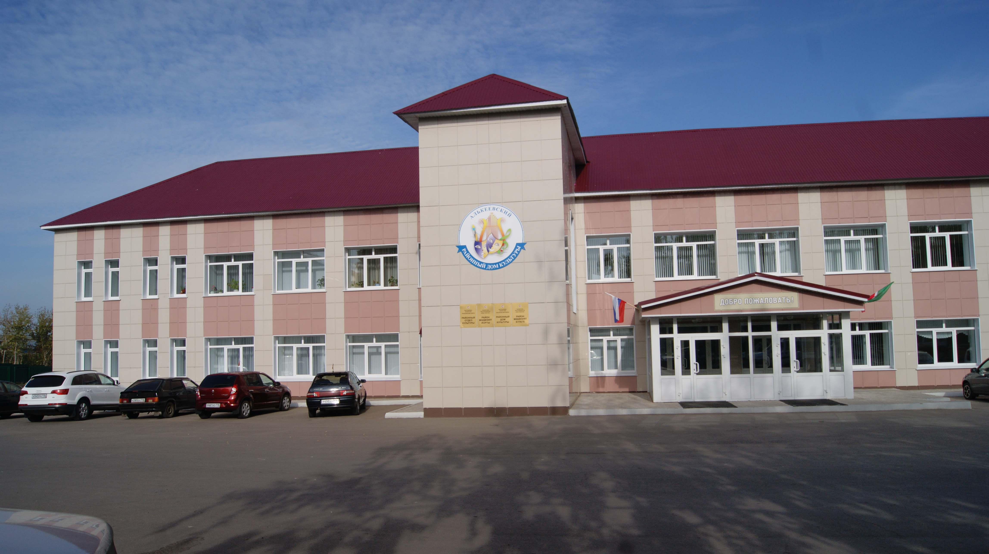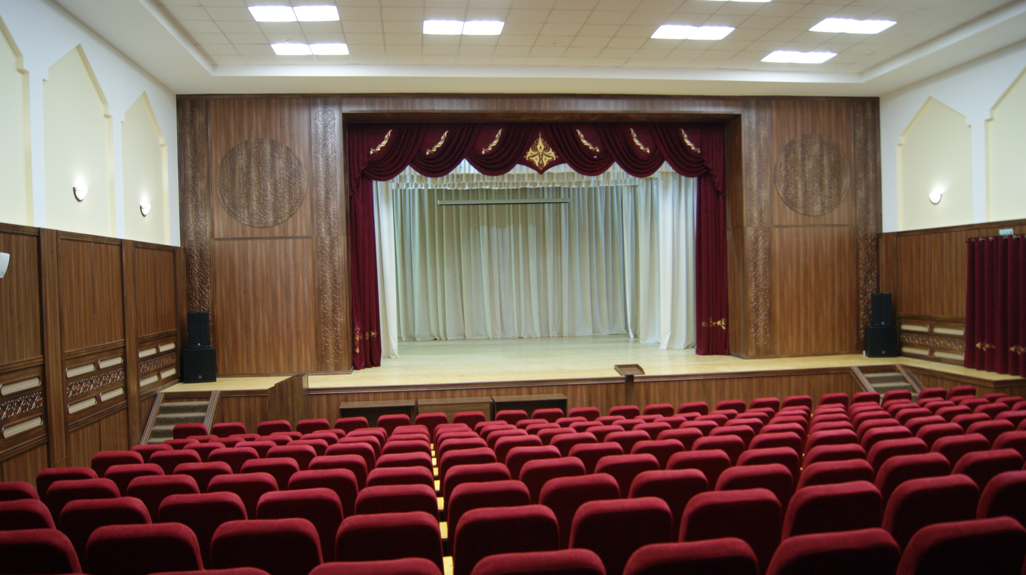
За 2015 год приобретено одежды сцены, технических средств и оборудования на сумму 8 859 212 рублей 78 копеек, а также пошито сценических костюмов на сумму 105 096 рублей.
В учреждениях культуры большое внимание уделяется истории народов населяющих наш район, их культуре, религии и обычаям. В центре внимания деятельности учреждении района является организация культурно-
досуговой деятельности, отдыха населения, выявление самодеятельных певцов, танцоров, музыкантов, художественного слова. Культработники стараются разнообразить досуг населения, сделать его интересным и полезным.
В целях повышения квалификации работников учреждений культуры проводятся каждый месяц 20-го числа семинары-совещания на различные темы. 1 раз в квартал организуем выездные семинары. 1 раз в неделю проводится обмен опытом работы с клубными формированиями в сельских учреждениях культуры района. В январе месяце проведен семинар в Старо-Матакском сельском доме культуры с показательным мероприятием «Не исчезай мое село», в марте месяце работники РДК выступили в Нижне-Качеевском сельском доме культуры с показательным праздником «Широкая масленица», в апреле месяце прошел семинар на тему «Режиссура массовых мероприятий» с показательным мероприятием Хузангаевском СК старинным чувашским обрядом «Улах», в сентябре месяце прошел семинар посвященный проведению фестиваля «Твори добро», посвященный Году доброты, в ноябре месяце в районном доме культуры состоялись семинары – совещенные теме «Сдача годовых отчетов», организации праздников посвященных «Дню матери», «Дню инвалидов», «Нового года», «Дню Неизвестного Солдата», «Дню Героев Отечества».
В учреждениях культуры работают 151 клубных формирований, насчитывающие 1396 участников. В течение текущего года проведено
культурно-досуговых 9637 мероприятий, из них для детей до 14 лет 1836 мероприятий, для молодежи 2728 мероприятий. Основой активности учреждений культуры являются постоянно действующие коллективы народного творчества. Пять самодеятельных коллектива носят почетное звание народных коллективов. Это три народных театра – районного Дома культуры «Ташкыннар», Ахметьевского СДК «Килэчек» и Верхне-Альмурзинского СДК «Мизгел», русский народный вокальный ансамбль «Рябинушка» и вокально-инструментальный ансамбль «От Афгана до Чечни» - районного Дома культуры.
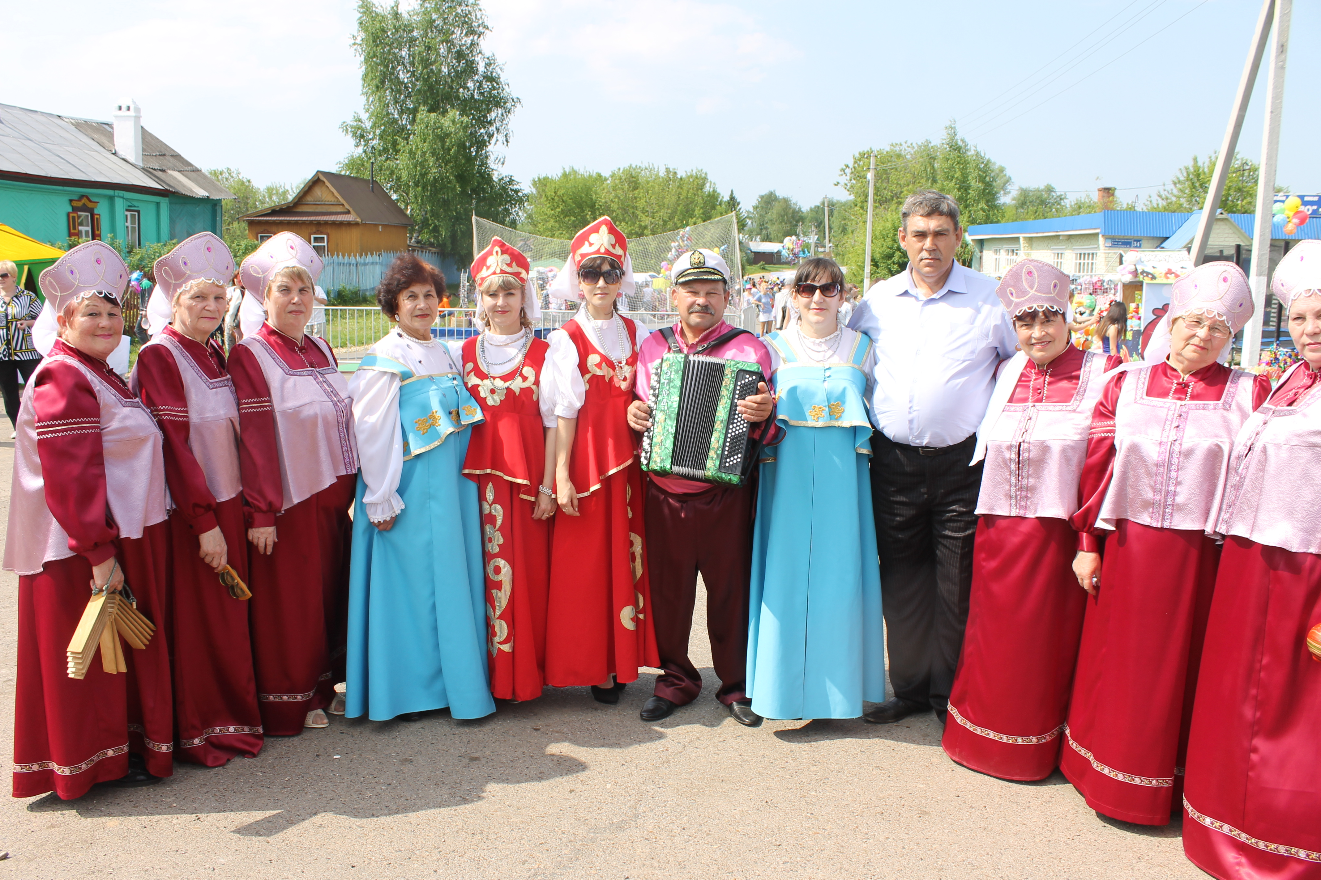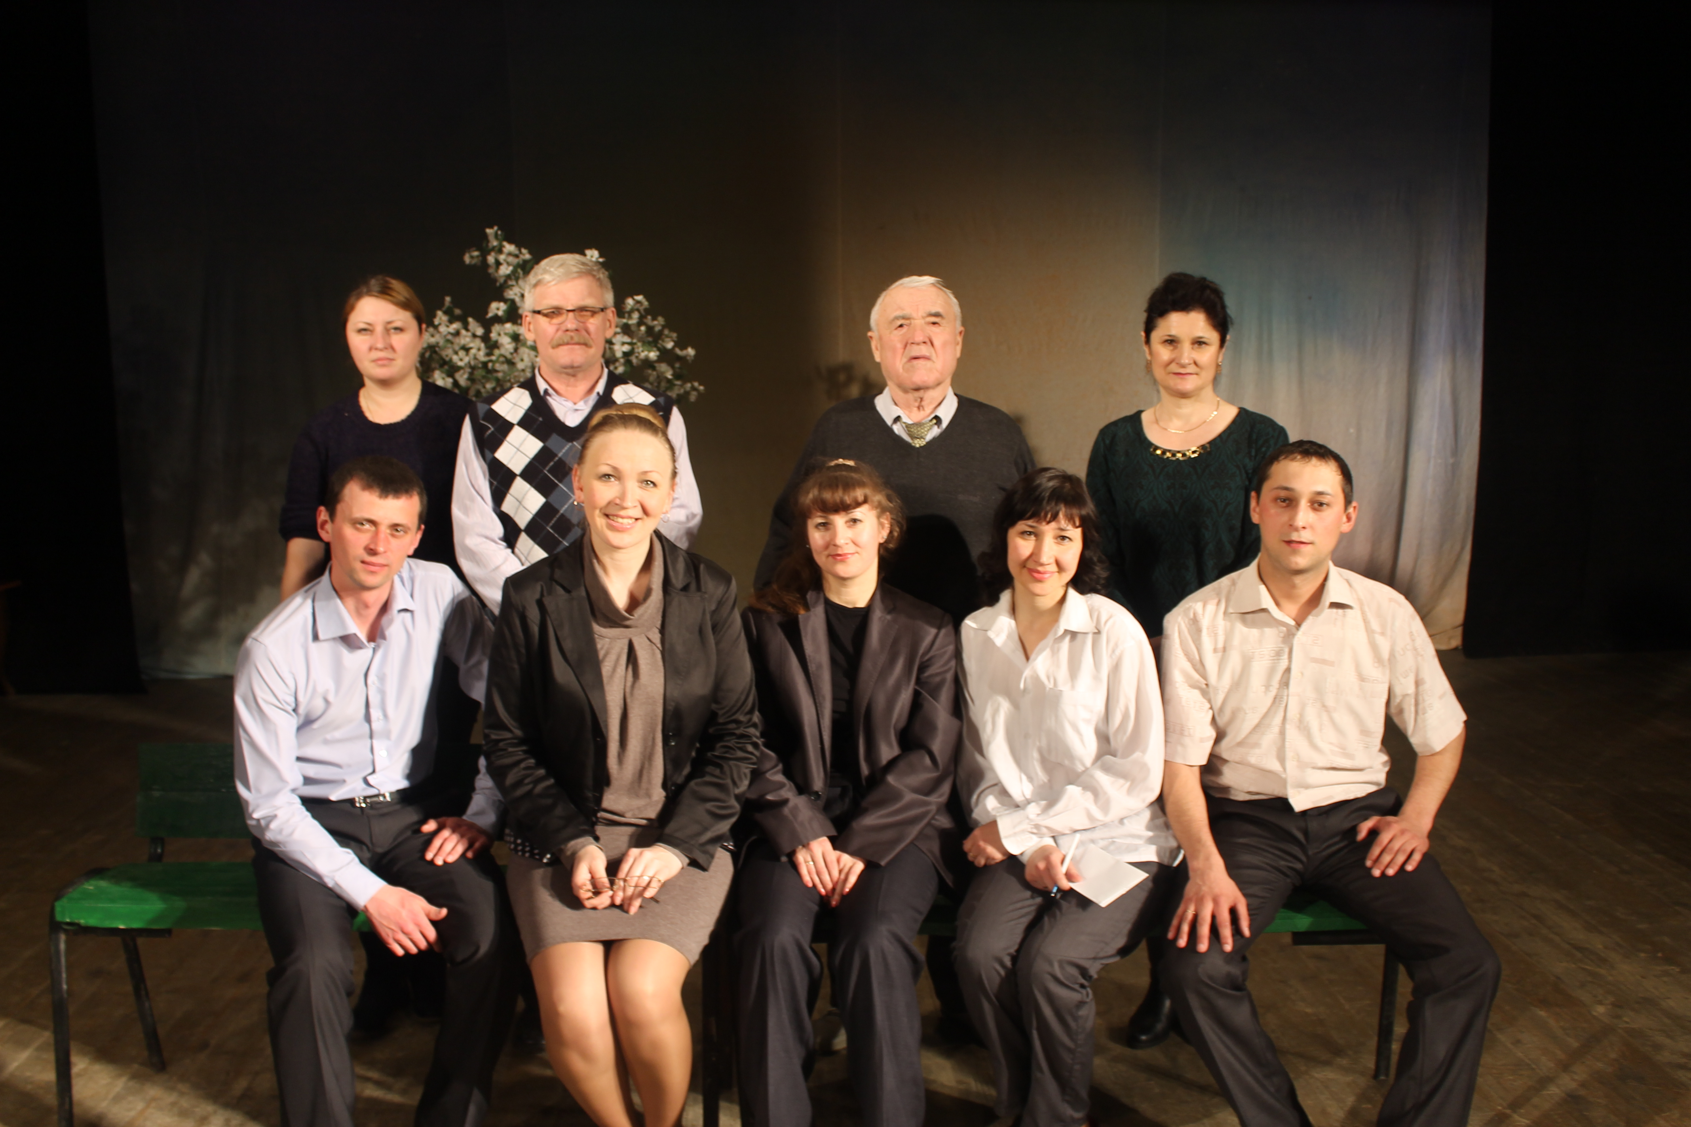
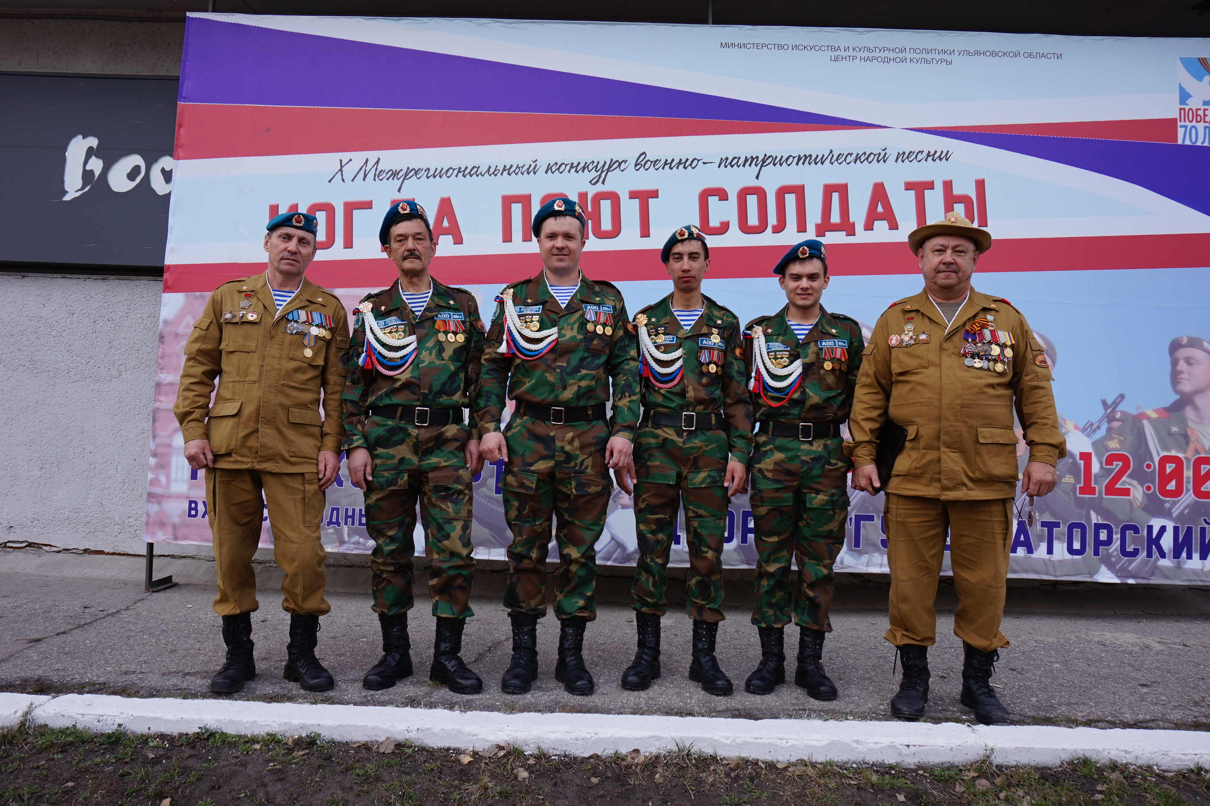
Обряды и обычаи, насчитывающие сотни лет, сохранились до настоящего времени. Так уж заведено, что с древних времен ни один праздник не проходил без музыки, танцев, веселья и народных песен, что пели наши предки! Сейчас мало что изменилось, но люди утратили фольклорные традиции и довольно редко вспоминают о них. Наши фольклорные ансамбли восстанавливают эти утраченные связи.
Участники народного ансамбля «Рябинушка» настоящие энтузиасты, влюбленные в народные песни, танцы и русского народа. В репертуаре ансамбля народные и авторские песни.
Народный ансамбль «Рябинушка» является активным участником районных и республиканских праздников и концертов. В 2015 году участвовал в Всероссийском празднике русского фольклора «Каровон-2015».
Народный театральный коллектив РДК работает над постановкой спектакля по пьесе Данила Салихова «Мегез», премьера которого запланирована на начало 2016 года. Затем самодеятельные артисты планируют выступить со спектаклем в селах нашего района и в соседних районах.
Особым вниманием пользуются престарелые и инвалиды. В районном доме культуры для них работает ансамбль ветеранов «Сударушка», участники коллектива с удовольствием посещают занятия и выступают. С их участием проводятся встречи, вечера отдыха, организуются выставки рукоделий. Ветераны общаются друг с другом, вспоминают песни времен своей юности, танцуют.
Часто коллективы художественной самодеятельности района выступают перед жителями Дома инвалидов и престарелых в с. Юхмачи и приюте для детей «Березка».
Большим успехом у жителей района пользуются вокальное трио «Сембелэ», ВИА «От Афгана до Чечни» работающие на базе районного Дома культуры. В репертуаре этих коллективов татарские и русские эстрадные песни. Эти коллективы частые гости не только на сценах учреждений культуры района, но и на сценах домов культуры соседних районов.
Подходит к завершению 2015 год - год объявленный Годом литературы и Годом парков и скверов. С октября 2014 года по 2015 год в районе прошел фестиваль, посвященный Году культуры и 70-летию Победы в Великой Отечественной Войне «Строки опаленные войной».
Художественная самодеятельность организаций и учреждений райцентра выступала с концертной программой на сцене РДК, а артисты сельских поселений показали свое мастерство жителям близ лежащего сельского поселения. С этой же программой участники художественной самодеятельности выезжали в близлежайшие села со взаимоконцертами. Фестиваль завершился Гала-концертом победителей районного фестиваля в апреле текущего года.
А в октябре 2015 года стартовал фестиваль, посвященный Году добра «Твори добро»
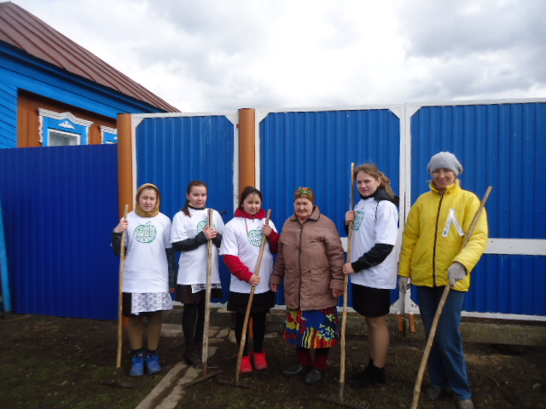
В учреждениях культуры стало традицией проведение массовых фольклорных праздников. Праздники, как «Науруз», «Сабантуй», «Каз омэсе» и другие активно проводятся в селах, в которых живут татары. Праздник «Рождество», «Масленица» проводятся в русских, чувашских деревнях, а «Уяв» в селах компактного проживания чуваш.
Каждый год 12 июля в деревне Старая Хурада проводится праздник «Питрау». В празднике участвуют отдельные исполнители и много гостей.
В октябре месяце в татарских деревнях проводился праздник «Курбан-байрам». Праздник состоит из двух частей: жертвоприношение барана и моление в мечетях.
Перед посевом во многих деревнях прошел праздник «Пасха». В этот день с раннего утра дети ходят по всем дворам и собирают крашеные яйца и гостинцы. Вечером на лугу организуют различные игры и варят кашу из разных круп.
В Верх.Альмурзинском, Алпаровском, Тат.Муллинском, Тяжбердинском, Ургагарском, Хурадинском, Чув.Бурнаевском, Чув.Бродском, Верх.Алькеевском учреждениях культуры, а так же в Алькеевском РДК успешно работают самодеятельные театральные коллективы.
Учреждения культуры проводят систематическую работу по пропаганде здорового образа жизни, по воспитанию нравственности, духовности детей, подростков и молодежи, в первую очередь с органами образования и спорта, здравоохранения, органов внутренних дел и наркоконтроля. Активно используют самые различные методы, позволяющие систематически осуществлять профилактику вредных социальных привычек. Получила распространение и такая форма - на молодежных вечерах, дискотеках во многих СДК и клубах во время проведения танцевальных вечеров звучит краткая информация – предупреждение о вреде наркотиков; одна из самых распространенных форм информации о вредных привычках – дискоминутки на дискотеках и танцевальных вечерах.
Работники культуры старались охватить как можно большое количество подростков и молодежи в массовых мероприятиях, в народных праздниках.
Организованы спортивные соревнования, турниры по шахматам и шашкам.
В клубных учреждениях района проводятся вечера отдыха с использованием старинных игр, танцев и песен «Вечерние посиделки, игры наших бабушек». Все присутствующие, население старшего поколения, молодежь принимают активное участие в играх, танцах, хороводах. Особенно участникам вечера понравится исполнение народных песен в хороводе. В ходе всего вечера звучат забытые татарские народные песни и мелодии в исполнении солистов и гармонистов.
Таким образом, учреждения культуры сегодня живут интересной, разнообразной, насыщенной жизнью, стремятся охватить своими формами всевозможные социальные группы населения. Каждое мероприятие находит свое отражение на страницах Алькеевской районной газеты «Алькеевские вести» - «Элки хэбэрлэре».
В клубных учреждениях района работают 73 специалистов культурно-досугового профиля 42 % от общей численности работников в клубных учреждениях района (всего – 173 человек). Обеспеченность специалистами с высшим и средним специальным образованием составляет 84 %. Из них: 12 человек – специалисты с высшим образованием (9 из них с профильным), 49 - со средним специальным образованием, 25 из них с профильным.
В октябре 2015 года 17 человек приняли участие в работе семинара по теме: «Методические рекомендации работникам культурно - досуговой сферы по заполнению документации учреждений культуры (форма 7-НК, журнал учета работы клубного формирования, журнал учета работы учреждения культуры и т.д)».
В 2015 творческие коллективы районного дома культуры принимали участие в республиканских праздниках, фестивалях и конкурсах. Особо надо отметить:
- Республиканский конкурс «Женщина года. Мужчина года. Женский взгляд»;
- Республиканский конкурс «Нечкэбил»;
- Республиканский фольклорный праздник «Татарстан – наш общий дом».
- Республиканский конкурс детских театров «Иделкэем»;
- Всероссийский чувашский праздник «Учук»;
- Всероссийский праздник чувашского народа «Уяв»;
- Всероссийский фольклорный праздник «Каравон»;
- 10-ый Всероссийский конкурс патриотической песни «Щит России» в г. Дзержинск,
- 10-ый Всероссийский фестиваль патриотической песни «От Афгана до Чечни»;
- Межрегиональный фольклорный праздник «Чатыр тауда жыен» г.Азнакаево.
- Межрегиональный конкурс военно-патриотической песни «Когда поют солдаты»;
- Межрегиональный праздник «Сабантуй» в г. Чувашии Батырево.
- 2-ый Международный фестиваль военно-патриотической песни «Боевая высота» г.Уфа;
- Международный слет ветеранов боевых действий и фестиваль военно-патриотической песни «Память».

